J5

1 2

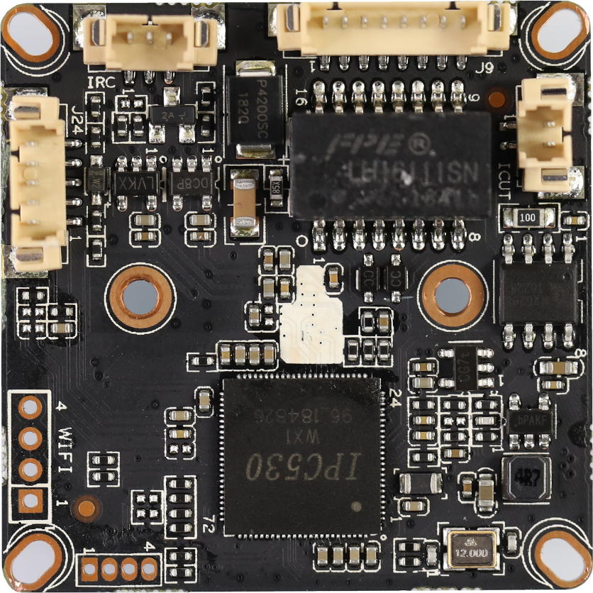

J9

8

7

...

2

1

J6

3

2

1

4 3 2 1

J1

5 4 3 2 1

J24

|  |  |  |  |  |
| --- | --- | --- | --- | --- |
| BLK530WX1-0235P-38X38-S-V1_01接口定义 | | | | |
|
| 座子位号 | 引脚标号 | 接口定义 | 功能定义 | |
| J9 | 1 | LED0 | 网络指示灯控制 | 接尾线 |
| 2 | LED1 | 网络指示灯控制 |
| 3 | ETHTX+ | 网络数据发送+ |
| 4 | ETHTX- | 网络数据发送- |
| 5 | ETHRX+ | 网络数据接收+ |
| 6 | ETHRX- | 网络数据接收- |
| 7 | GND | 地 |
| 8 | 12V | 12V电源输入 |
| J5 | 1 | IR-CUTA | IR-CUT控制线 | 接IR_CUT |
| 2 | IR-CUTA | IR-CUT控制线 |
| J6 | 1 | IR-IN | 红外信号输入 | 接灯板 |
| 2 | GND | 地 |
| 3 | PWM-OUT | PWM信号输出 |
| J24 | 1 | AC_OUT | 音频输出 | 音频座子 |
| 2 | AC_IN | 音频输入 |
| 3 | GND | 地 |
| 4 | ALARM-IN | 报警输入 |
| 5 | ALARM-OUT | 报警输出（预留） |
| J1 | 1 | 3.3V | WIFI模块供电 | 接USB WIFI模块 |
| 2 | USB_DN | USB数据线 |
| 3 | USB_DP | USB数据线 |
| 4 | GND | 地 |